**ใบงานการจัดการฐานข้อมูลด้วยภาษา PHP**

**วิชาการเขียนโปรแกรมประยุกต์บนเว็บและเว็บเชิงความหมาย**

**จัดเตรียมโดย ผศ.ดร.อุไรวรรณ อินทร์แหยม**

**----------------------------------**

**จุดประสงค์**

**1.เขียนโปรแกรมติดต่อกับฐานข้อมูลบนเครือข่ายได้ (connection)**

**2.ออกแบบหน้าเวบสาหรับติดต่อกับฐานข้อมูลได้**

**3.สร้างเวบเพจสาหรับแสดงข้อมูลจากฐานข้อมูลได้**

**4.สร้างเวบเพจสาหรับเพิ่มข้อมูลในฐานข้อมูลได้**

**5.สร้างเวบเพจสาหรับแก้ไขข้อมูลในฐานข้อมูลได้**

**เนื้อหาที่เกี่ยวข้อง**

**1.การติดต่อกับฐานข้อมูล**

**$objConnect = mysql_connect("localhost","root","1234") or die(“ติดต่อฐานข้อมูลไม่ได้");**

**1. คือตัวแปรที่ใช้อ้างอิงเมื่อต้องการอ้างถึงฐานข้อมูลที่ติดต่อ**

**2. คำสั่งที่ใช้ในการเชื่อมต่อฐานข้อมูลคือ mysql_connect**

**3. สิ่งที่ต้องรู้ในการติดต่อฐานข้อมูลคือ**

**•ชื่อของโดเมนเนม โดยปกติแล้วจะใช้ชื่อว่า localhost**

**•Username หากเป็น local host username จะใช้ชื่อว่า host**

**•Password หากเป็น local host password จะไม่ต้องใส่**

**4. คำสั่ง die หมายถึง การกำหนดข้อความเมื่อติดต่อฐานข้อมูลไม่ได้**

**2.คำสั่งที่ใช้ในการติดต่อกับฐานข้อมูล**

**1. คำสั่งที่ใช้ในการเลือกฐานข้อมูลที่ต้องการติดต่อ**

**•mysql_select_db(ชื่อฐานข้อมูล);**

**2. คำสั่งที่ใช้การ query ข้อมูลจากฐานข้อมูล**

**•mysql_query(คำสั่งภาษา SQL);**

**3.คำสั่งที่ใช้ในการเก็บค่าจาก query เพื่อแสดงผลข้อมูล**

**•mysql_fetch_array(ตัวแปร);**

**4. คำสั่งที่ใช้ในการปิดการติดต่อ**

**•mysql_close(ชื่อตัวแปรที่ใช้ในการติดต่อ);**

**3.การสร้าง Master และ Detail page**

**ขั้นที่ 1 สร้างเพจสำหรับ Master page และ เขียน SQL เพื่อแสดงข้อมูล**

**ขั้นที่ 2 สร้างเพจสำหรับ Detail page และ เขียน SQL เพื่อแสดงข้อมูล**

**ขั้นที่ 3 กำหนดว่าจะส่งตัวแปรใดจาก Master page ไปยัง Detail page ควรแน่ใจว่าตัวแปรนั้นถูกเรียกใช้ทั้งใน SQL สำหรับขั้นที่ 1 และขั้นที่ 2 ยกตัวอย่างเช่น หากต้องการใช้รหัสนักศึกษาเป็นตัวส่งข้อมูล รหัสนักศึกษาก็ควรมีอยู่ทั้งใน SQL ขั้นที่ 1 และขั้นที่ 2**

**ขั้นที่ 4 ใน Master page ใช้คำสั่ง detailpage.php ตัวแปรที่ส่งค่า = $อาเรย์ที่เก็บค่าจาก SQL[ฟิลด์] เป็นตัวส่งค่า**

**ขั้นที่ 5 ใน Detail page ใช้คำสั่ง WHERE ฟิลด์ = '$_GET[ตัวแปรที่ส่งค่า]'**

**4.การแก้ไขข้อมูลจากฐานข้อมูล**

**ขั้นที่ 1 สร้างเพจสำหรับเลือกเรคอร์ดที่ต้องการแก้ไข (เหมือน Master page)**

**ขั้นที่ 2 สร้างเพจที่มีฟอร์มเพื่อดึงข้อมูลจากฐานข้อมูลมาแก้ไข (เหมือน Detail page แต่ต้องสร้างฟอร์มรองรับข้อมูลเพื่อที่จะแก้ไขข้อมูลได้)**

**ขั้นที่ 3 เขียน SQL เพื่อ Update ฐานข้อมูล UPDATE ชื่อเทเบิล SET ฟิลด์ = '$_GET[ตัวแปร]', , WHERE ฟิล์ด = '$_GET[ตัวแปร]'**

**ขั้นที่ 4 แจ้งว่าทำการ Update สำเร็จหรือไม่**

**5.การเพิ่มข้อมูลในฐานข้อมูล**

**ขั้นที่ 1 สร้างเพจที่มีฟอร์มเพื่อใส่ข้อมูลลงฐานข้อมูล (เหมือน Detail page แต่เป็นฟอร์มที่ว่างเปล่าเพื่อใช้เพิ่มข้อมูล)**

**ขั้นที่ 2 เขียน SQL เพื่อ Insert ฐานข้อมูล INSERT INTO ชื่อตาราง (ชื่อฟิลด์,ชื่อฟิลด์,…) VALUES ('$_GET[ตัวแปร]','$_GET[ตัวแปร]')**

**ขั้นที่ 3 แจ้งว่าทำการ Insert สำเร็จหรือไม่**

**เครื่องมือและอุปกรณ์**

**1. คอมพิวเตอร์ที่สามารถเชื่อมต่อกับอินเตอร์เน็ตได้**

**2. Personal Web Server == Xampp**

**3. Browser == Microsoft Edge**

**ขั้นตอนที่ 1**

1. สร้างฐานข้อมูลใน phpMyAdmin Console โดยตั้งชื่อว่า student โดยมีตารางทั้งสิ้น 3 ตาราง ดังต่อไปนี้

|  |  |  |  |  |  |  |  |  |
| --- | --- | --- | --- | --- | --- | --- | --- | --- |
| **studentbio** | | | **pet** | | | **studentpet** | | |
| **ชื่อฟิลด์** | **ชนิดตัวแปร** | **ความยาว** | **ชื่อฟิลด์** | **ชนิดตัวแปร** | **ความยาว** | **ชื่อฟิลด์** | **ชนิดตัวแปร** | **ความยาว** |
| **SID** | Int (3) | รหัสนศ. | **PetID** | Int (2) | รหัสสัตว์เลี้ยง | **Counter** | Int (2) | จำนวนสัตว์เลี้ยง |
| sname | VARCHAR | 20 | pet | VARCHAR | 20 | SID | Int (Index) |  |
| slastnameeme | VARCHAR | 30 |  |  |  | PetID | Int (Index) |  |
| address | VARCHAR | 50 |  |  |  |  |  |  |
| telephone | Int | 11 | | | | | | |

2. สร้าง relation ระหว่าง Primary Key ทั้งหมด

3. ใส่ข้อมูลตัวอย่างทั้ง 3 ตาราง โดยให้มีเงื่อนไข ดังนี้

- มีนักศึกษาอย่างน้อย 5 คน ในตาราง studentbio

- มีข้อมูลสัตว์เลี้ยง 5 ประเภทในตาราง pet และให้นักเรียนอย่างน้อย 3 คน มีสัตว์เลี้ยง 2 ประเภท

4. สร้างไฟล์ php ตามที่กำหนด บันทึกไฟล์เป็นชื่อ conn.php สำหรับการเชื่อมต่อหน้าเพจกับฐานข้อมูล

<?php

$conn = new mysqli('localhost','root','','student');

$conn->query("SET NAMES utf8");

if($conn->connect_error){

die("Connection Fail God damn it ". $conn->$conn_error);

}

?>

จากนั้นสร้างหน้าเพจหลักสำหรับแสดงข้อมูล บันทึกไฟล์เป็นชื่อ mainmenu.php

// ส่วนเชื่อมต่อกับฐานข้อมูล

<?php

require 'conn.php';

$sql = "SELECT * FROM studentbio";

$result = $conn->query($sql);

if(!$result){

die("Error : ". $conn->$conn_error);

}

?>

// สร้างหน้าเพจหลักใน HTML

<!DOCTYPE html>

<html lang="en">

<head>

<meta charset="UTF-8">

<meta http-equiv="X-UA-Compatible" content="IE=edge">

<meta name="viewport" content="width=device-width, initial-scale=1.0">

<link href="https://cdn.jsdelivr.net/npm/bootstrap@5.2.1/dist/css/bootstrap.min.css" rel="stylesheet" integrity="sha384-iYQeCzEYFbKjA/T2uDLTpkwGzCiq6soy8tYaI1GyVh/UjpbCx/TYkiZhlZB6+fzT" crossorigin="anonymous">

<title>Student Bio</title>

</head>

<body>

<div class="container">

<h1>Student Bio</h1><br>

<table class="table">

<thead>

<tr>

<th scope="col">ID</th>

<th scope="col-4">ชื่อ-นามสกุล</th>

<th scope="col-4">ที่อยู่</th>

<th scope="col-4">เบอร์โทร</th>

<th scope="col-4">Edit</th>

</tr>

</thead>

<tbody>

<?php

if ($result->num_rows > 0) {

while($row = $result->fetch_assoc()) {

echo "<tr><td>".$row["sid"]."</td>"."<td>".$row["sname"]." ".$row["slastname"]."</td>"."<td>".$row["address"]."</td>"."<td>".$row["telephone"]."</td>"."<td>"."<a class='btn btn-warning' href='editbio.php?sid=".$row["sid"]."'>Edit</a>"."</td>";

echo "</tr>";

}

}else {

echo "0 results";

}

$conn->close();

?>

</tbody>

</table>

<a class="btn btn-success" href='insertbio.php'>Insert Student</a>

</div>

</body>

</html>

5. สร้างไฟล์ตามที่กำหนด บันทึกไฟล์เป็นชื่อ editbio.php สำหรับการแก้ไขข้อมูลในหน้าเพจ

<?php

if(!isset($_GET['sid'])){

header("refresh: 0; url=http://localhost/student/mainmenu.php");

}

require 'conn.php';

$sql = "SELECT * FROM studentbio WHERE sid='$_GET[sid]'";

$result = $conn->query($sql);

$row = mysqli_fetch_array($result);

?>

<!DOCTYPE html>

<html lang="en">

<head>

<meta charset="UTF-8">

<meta http-equiv="X-UA-Compatible" content="IE=edge">

<link href="https://cdn.jsdelivr.net/npm/bootstrap@5.2.1/dist/css/bootstrap.min.css" rel="stylesheet" integrity="sha384-iYQeCzEYFbKjA/T2uDLTpkwGzCiq6soy8tYaI1GyVh/UjpbCx/TYkiZhlZB6+fzT" crossorigin="anonymous">

<meta name="viewport" content="width=device-width, initial-scale=1.0">

<title>Edit</title>

</head>

<body class="container">

<form id="form1" name="form1" method="post" action="editsuccess.php">

<p>

<label for="sname">ชื่อ</label>

<input type="text" name="sid" id="sid" value="<?=$row['sid'];?>" hidden>

<input type="text" name="sname" id="sname" value="<?=$row['sname'];?>" />

</p>

<p>

<label for="slastname">นามสกุล</label>

<input type="text" name="slastname" id="slastname" value="<?=$row['slastname'];?>" />

</p>

<p>

<label for="address">ที่อยู่</label>

<input type="text" name="address" id="address" value="<?=$row['address'];?>" />

</p>

<p>

<label for="telephone">เบอร์โทร</label>

<input type="text" name="telephone" id="telephone" value="<?=$row['telephone'];?>" />

</p>

<input type="submit" class="btn btn-success" value="บันทึก">

<a class="btn btn-success" href='mainmenu.php'>Home</a>

</form>

</body>

</html>

6. สร้างไฟล์ตามที่กำหนด บันทึกไฟล์เป็นชื่อ editsuccess.php แสดงข้อความเมื่อแก้ไขข้อมูลสำเร็จ

<?php

require 'conn.php';

$sql_update="UPDATE studentbio SET sname='$_POST[sname]',slastname='$_POST[slastname]' ,address='$_POST[address]' ,telephone='$_POST[telephone]' WHERE sid='$_POST[sid]' ";

$result= $conn->query($sql_update);

if(!$result) {

die("Error God Damn it : ". $conn->error);

} else {

echo "Edit Success <br>";

header("refresh: 1; url=http://localhost/student/mainmenu.php");

}

?>

7. โปรแกรมจากข้อ 4 , 5 และ 6 ทำงานร่วมกันอย่างไร จงอธิบาย

..............................................................................................................................................................................

..............................................................................................................................................................................

..............................................................................................................................................................................

..............................................................................................................................................................................

8. โปรแกรมสำหรับการเพิ่มข้อมูลลงในฐานข้อมูล บันทึกไฟล์เป็นชื่อ insertbio.php

<!DOCTYPE html>

<html lang="en">

<head>

<meta charset="UTF-8">

<meta http-equiv="X-UA-Compatible" content="IE=edge">

<link href="https://cdn.jsdelivr.net/npm/bootstrap@5.2.1/dist/css/bootstrap.min.css" rel="stylesheet" integrity="sha384-iYQeCzEYFbKjA/T2uDLTpkwGzCiq6soy8tYaI1GyVh/UjpbCx/TYkiZhlZB6+fzT" crossorigin="anonymous">

<meta name="viewport" content="width=device-width, initial-scale=1.0">

<title>Edit</title>

</head>

<body class="container">

<form id="form1" name="form1" method="post" action="insertbiosuccess.php">

<p>

<label for="sname">ชื่อ</label>

<input type="text" name="sname" id="sname">

</p>

<p>

<label for="slastname">นามสกุล</label>

<input type="text" name="slastname" id="slastname">

</p>

<p>

<label for="address">ที่อยู่</label>

<input type="text" name="address" id="address">

</p>

<p>

<label for="telephone">เบอร์โทร</label>

<input type="text" name="telephone" id="telephone">

</p>

<input type="submit" class="btn btn-success" value="บันทึก">

<a class="btn btn-success" href='mainmenu.php'>Home</a>

</form>

</body>

</html>

สร้างไฟล์ตามที่กำหนด บันทึกไฟล์เป็นชื่อ insertbiosuccess.php แสดงข้อความเมื่อเพิ่มข้อมูลสำเร็จ

<?php

require 'conn.php';

$sql_update="INSERT INTO studentbio(sname,slastname,address,telephone) VALUES ('$_POST[sname]','$_POST[slastname]' ,'$_POST[address]' ,'$_POST[telephone]')";

$result= $conn->query($sql_update);

if(!$result) {

die("Error God Damn it : ". $conn->error);

} else {

echo "Insert Success <br>";

header("refresh: 1; url=http://localhost/student/mainmenu.php");

}

?>

**ขั้นตอนที่ 2 ลองทำดูนะคะ**

1. สร้างฐานข้อมูลบน MySQL เพื่อใช้สำหรับเก็บข้อมูลร้านขายดีวีดีภาพยนตร์ โดยมีข้อกำหนดต่างๆดังนี้

1.1 สร้างตารางเพื่อเก็บข้อมูลสมาชิก โดยมีฟิลด์อย่างน้อย 5 ฟิลด์

1.2 สร้างตารางเพื่อเก็บสินค้าที่เป็นดีวีดีภาพยนตร์ โดยมีฟิลด์อย่างน้อย 5 ฟิลด์

1.3 สร้างตารางดารา-นักแสดงเพื่อเก็บข้อมูลของดารา-นักแสดง โดยมีฟิลด์อย่างน้อย 5 ฟิลด์

1.4 ฐานข้อมูลสามารถบอกได้ว่า นักแสดงแต่ละคนแสดงหนังเรื่องใดบ้าง โดยดารา 1 คน สามารถแสดงภาพยนตร์ได้มากกว่า 1 เรื่อง

1.5 สร้างตารางเพื่อเก็บข้อมูลว่าสมาชิกแต่ละคนซื้อภาพยนตร์เรื่องใดไปบ้าง

1.6 วาด Class Diagram ของฐานข้อมูล ลงใน Ms word

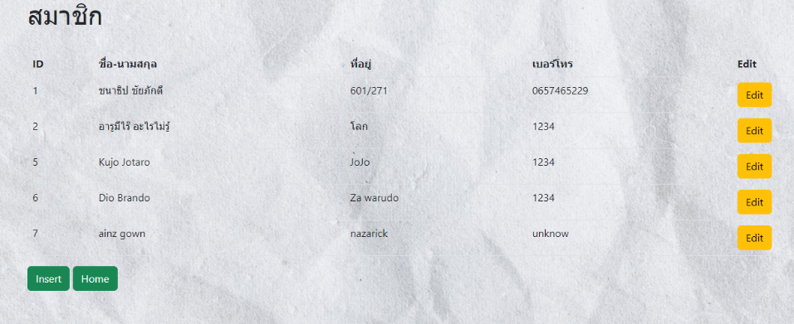1.7 ออกแบบหน้าจอสำหรับแสดงข้อมูลของสมาชิก โดยสามารถแสดงรายชื่อทั้งหมดของสมาชิกและลิงก์ไปยังรายละเอียดของแต่ละคนได้

1.8 ออกแบบหน้าจอสำหรับเพิ่มสมาชิกใหม่

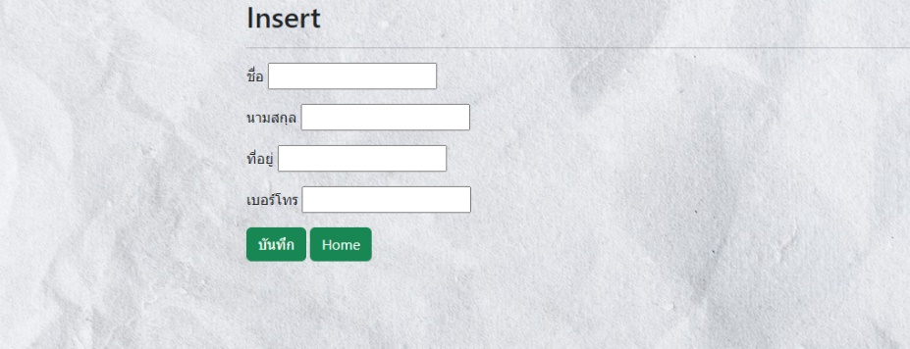

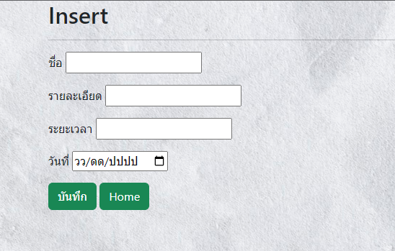1.9 ออกแบบหน้าจอสาหรับเพิ่มภาพยนตร์ใหม่

1.10 ออกแบบหน้าจอเพื่อแก้ไขข้อมูลของภาพยนตร์

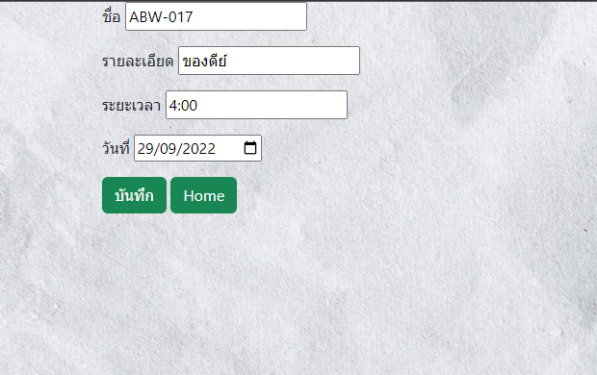

* **ตรวจงานเวลา 11.30 น. ตามลำดับ**
* **บันทึกไฟล์ Ms word, ไฟล์ php, database .sql แล้ว zip file เป็นรหัสนักศึกษา ส่งใน Assignment ชื่อ LabMySQL**